
KAMIEŃ DEKORACYJNY
NSE MONT BLANC
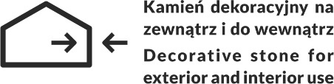

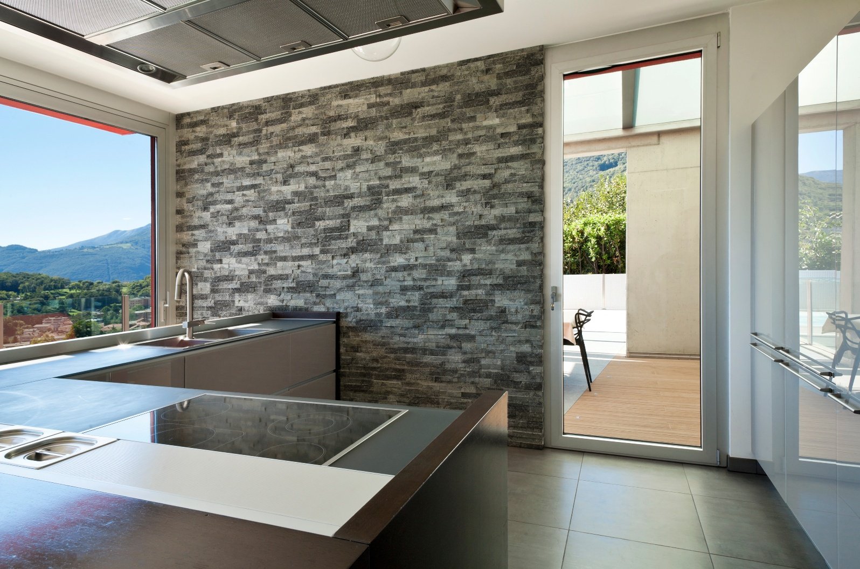


SPIS TREŚCI:
Nº1 INFORMACJE O PRODUKCIE

Nº2 SPECYFIKACJA PRODUKTU

Nº3 ZASTOSOWANIE

Nº4 WŁAŚCIWOŚCI UŻYTKOWE

Nº5 ZABUDOWA I MONTAŻ

Nº6 SKŁADOWANIE I TRANSPORT

Nº7 CZYSZCZENIE I KONSERWACJA

- INFORMACJE O PRODUKCIE Nº1
Natural Stone Effect to kolekcja płytek, które wyglądem nie odbiegają od wyglądu prawdziwego kamienia. Cienka, a zarazem twarda warstwa pigmentów gwarantuje optymalną trwałość
i wysoką jakość płytek. Staranie zachowana imitacja faktury i struktury naturalnego kamienia. Kamień pasuje do wielu nowoczesnych wzorów i stylów dekoracji zarówno wewnątrz jak i na zewnątrz twojego domu.

- SPECYFIKACJA PRODUKTU Nº2
Technologia NSE wykorzystuje tusze UV, które są bezpieczne dla środowiska i nie zawierają szkodliwych rozpuszczalników. Płytki z nadrukiem NSE są odporne na działania czynników atmosferycznych i promieniowania UV. Jednoetapowy proces nadruku zapewnia szybkie schnięcie i gotowość produktu do użycia.

DOSTĘPNE WERSJE KOLORYSTYCZNE

5902409746563 | MONT BLANC BLACK płytka 0,38m² (NSE)
5902409748703 | MONT BLANC BLACK narożnik 0,82mb (NSE)
5907541340846 | MONT BLANC CREME płytka 0,38m² (NSE)
5907541340921 | MONT BLANC CREME narożnik 0,82mb (NSE)
5907541340853 | MONT BLANC GRANITE płytka 0,38m² (NSE)
5907541340938 | MONT BLANC GRANITE narożnik 0,82mb² (NSE)
5902409745207 | MONTBLANC GRIGIO płytka 0,38m² (NSE)
5902409747195 | MONT BLANC GRIGIO narożnik 0,82mb (NSE)
5907541340570 | MAONT BLANC MOSS płytka 0,38m² (NSE)
5907541340792 | MONT BLANC MOSS narożniki 0,82mb (NSE)
5902409745214 | MONT BLANC NERO płytka 0,38m² (NSE)
5902409747218 | MONT BLANC NERO narożniki 0,82mb (NSE)
5902409745276 | MONT BLANC RUGGINE płytka 0,38m² (NSE)
5902409747201 | MONT BLANC RUGGINE narożniki 0,82mb (NSE)
5902409745221 | MONT BLANC TERROSO płytka 0,38m² (NSE)
5902409747188 | MONT BLANC TERROSO narożnik 0,82mb (NSE)

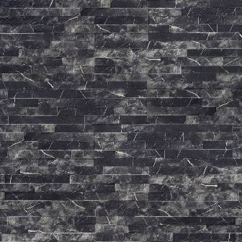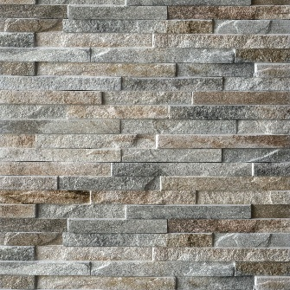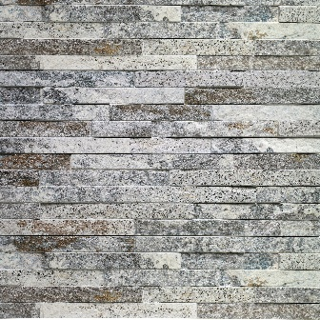
Mont Blanc Black Mont Blanc Creme Mont Blanc Granite

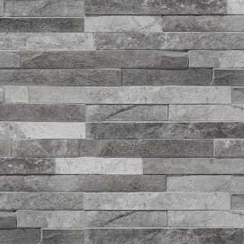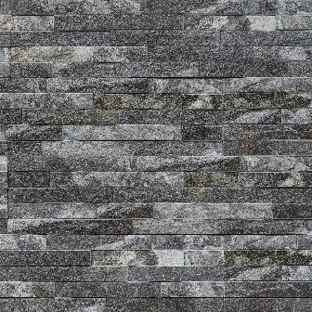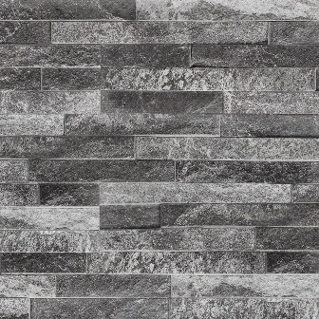
Mont Blanc Grigio Mont Blanc Moss Mont Blanc Nero

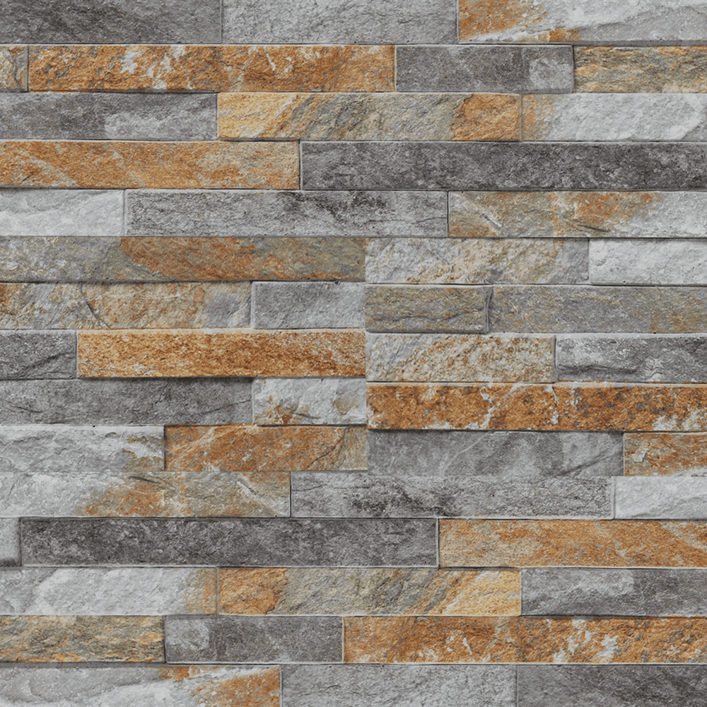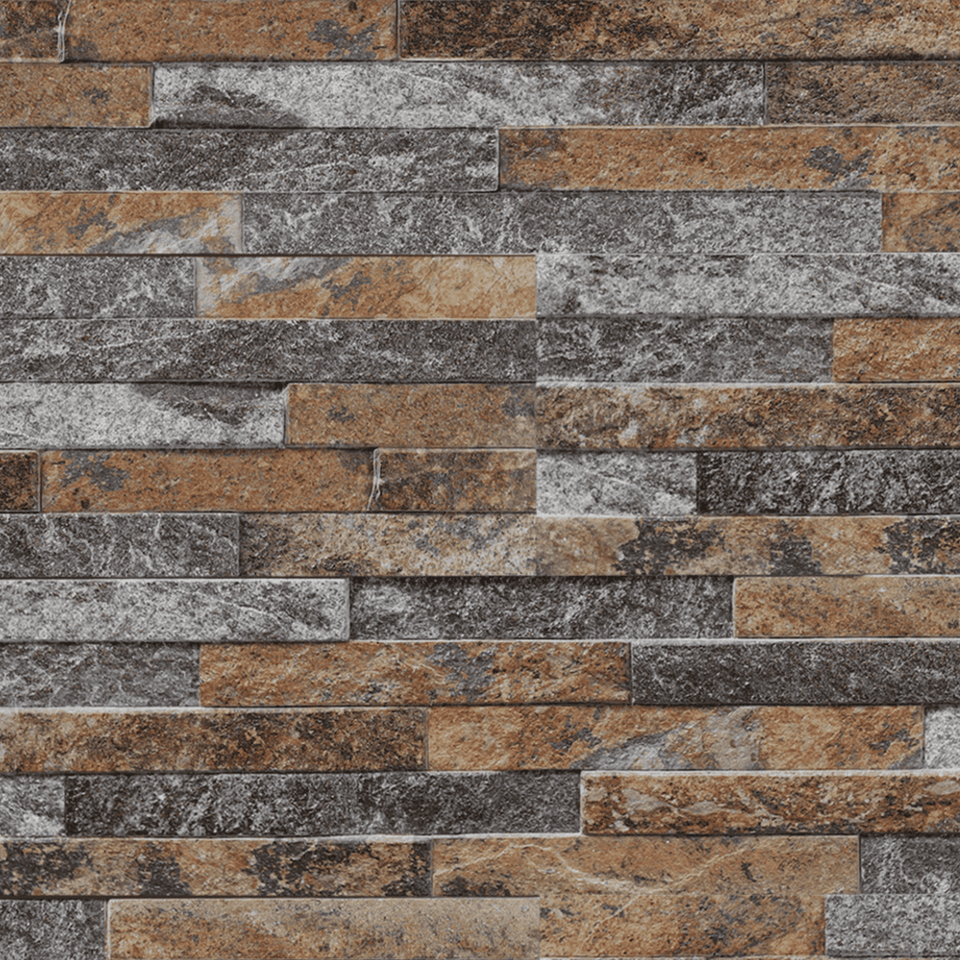
Mony Blanc Ruggine Mont Blanc Terroso

PAKOWANIE
54x13,8x2  1 szt. / pc | KG  2,07 | M²  0,074
  6 szt. / pcs | KG  12,4 | M²  0,44

- ZASTOSOWANIE Nº3

Betonowa elewacyjna okładzina ścienna imitująca naturalny kamień przeznaczona jest do dekorowania ścian zewnętrznych i wewnętrznych budynku.

- WŁAŚCIWOŚCI UŻYTKOWE Nº4
- Trwałe kolory imitujące naturalny kamień,
- Nie wymagają impregnacji,
- Odporny na warunki atmosferyczne,
- Naturalne materiały,
- Na zewnątrz i do wewnątrz,
- Mrozoodporne,
- Reakcja na ogień: Euroklasa A1
- Tolerancja wymiarowa: Klasa A
- Wytrzymałość na ściskanie: Klasa wytrzymałości ≥ LC25/28

Szczegółowe informacje dotyczące zgodności wyrobu znajdują się w Deklaracji Właściwości Użytkowych (DWU nr:1/2023-MAX-STONE) dostępnych na stronie producenta lub na żądanie.

- ZABUDOWA I MONTAŻ Nº5
przygotowanie powierzchni / przygotowanie produktu / instrukcja montażu / potrzebne narzędzia

- PRZYGOTOWANIE POWIERZCHNI
Powierzchnię oczyścić z kurzu oraz większych nierówności (zacieki farby, nadmiar tynku, stare powłoki farb, tapety itp.). Powierzchnia powinna być gładka, sucha, możliwie odtłuszczona oraz pozbawiona wszelkich substancji antyadhezyjnych czy korozji biologicznej.

- PRZYGOTOWANIE PRODUKTU
Betonowe płyty należy wyciągnąć z opakowania, następnie zaaranżować docelowy układ kompozycyjny rozkładając je na podłodze. Należy mieszać płytki z kilku opakowań równocześnie, aby uniknąć zbytniej powtarzalności faktur i deseni.

- MONTAŻ
Do mocowania płytek zaleca się stosowanie kleju elastycznego i mrozoodpornego MAXGLUE. Klej należy nanosić zgodnie z instrukcją na opakowaniu. Krawędzie płytek dosuwamy do siebie tak, aby nie było między nimi odstępów. Nie należy kleić płytek jedna pod drugą w pionowym rzędzie. Najlepszy efekt uzyskujemy klejąc kolejne rzędy poziome z przesunięciem o ½ szerokości płytki względem poprzedniego rzędu. W trakcie prac należy unikać zabrudzenia płytek i bocznych krawędzi. W przypadku zabrudzenia klej należy niezwłocznie zmyć przy użyciu wilgotnej szczotki lub gąbki.
Do cięcia płytek należy stosować narzędzia z tarczą diamentową. Prace powinny być prowadzone
w temperaturze od +10°C do +25°C.

- POTRZEBNE NARZĘDZIA
- ołówek,
- taśma miernicza,
- poziomica,
- zaprawa klejowa
- rękawice ochronne,
- paca zębata

- SKŁADOWANIE I TRANSPORT Nº6

Kamień betonowy powinien być składowany na pełno powierzchniowych podkładach (np. palety),
w suchych, dobrze wentylowanych pomieszczeniach o stałej temperaturze, zabezpieczonych przed wilgocią. Kamień należy transportować, przy użyciu stabilnych podkładów. Podczas transportowania produktu należy go odpowiednio zabezpieczyć przed warunkami atmosferycznymi i ześlizgnięciem. Przechowywać w oryginalnych opakowaniach, w temperaturze powyżej +5°C.

- CZYSZCZENIE I KONSERWACJA Nº7

Powierzchnie kamieni można czyścić przy użyciu wilgotnej gąbki uważając by nie uszkodzić warstwy druku.

